Milankovićevi ciklusi

Klimatska osetljivost i klimatske promene
Klima Zemlje je rezultat balnasa između velikog broja faktora i svi oni se mogu menjati. Mi znamo da se klima menjala, neki put dramatično, ali mi ne možemo sa sigurnošću rekonstruisati šta se tačno događalo i koji su razlozi za to. Mi smo evidentirali da se i u našim danima klima menja ali ne postoji potpuni konsenzus promene o prirodi i opsegu ili u kom se vremenskom intervalu očekuje.
Navešćemo glavne faktore za koje verujemo da izazivaju klimatske promene u prošlosti, sadašnjosti i budućnosti:
- Promena Zemljine orbite koja menja rastojanje Zemlje od Sunca ili ugao između ose rotacije Zemlje i njene orbitalne ravni.
- Promena solarne radijacije.
- Promena albeda Zemlje, utičući na deo Sunčeve energije koja se reflektuje nazad u kosmos.
- Promena sastava atmosfere, utičući na promenu efekta staklene bašte.

Naravno, postoje i drugi scenariji (katastrofalne pojave), koje mogu dramatično izazvati promenu klime. Na primer sudar Zemlje sa čak osrednjim asteroidom ili kometom mogu dovesti do tako velike prašine u atmosferi i u oblacima da život bude godinama ili decenija neodrživ na Zemlji. Takva teorija objašnjava nestanak dinosaurusa koji su milionima godina bili dominantna vrsta na Zemlji.
Na orbitu Zemlje utiče gravitaciona sila Sunca, Meseca i drugih planeta. Ta složena interakcija dovodi do sporih cikličnih promena tzv. Milankovićevi ciklusi, u tri važna parametra orbite:
- Ekscentricitet elipse koju Zemlja opisuje njenom orbitom oko Sunca svake godine.
- Ugao između ekvatorijalne ravni i orbitalne ravni Zemlje (vidi sliku niže).
- Precesija ose rotacije Zemlje oko normale na orbitalnu ravan.
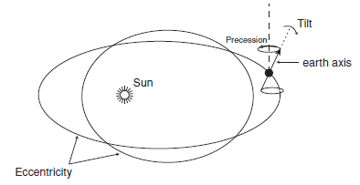
Tri parametra koji određuju insolaciju na Zemlji: ekscentricitet orbite (pokazana su dva ekstremna slučaja), nagib ose se menja između (22⁰ i 24.5⁰), i precesija oko normale na Zemljinu orbitu

Milutin Milanković (1879-1958) je bio profesor primenjene matematike na Beogradskom univerzitetu. Radio je na efektima na klimu orbitalne varijacije Zemlje. Njegovi radovi su sakupljeni u monografiju pod nazivom Kanon der Erbdestrahlung und seine Anwendung auf das Eiszeitenproblem, 1941, koju je objavila Srpska kraljevska akademija a prevedena je na engleski jezik 1969. godine pod nazivom Canon of Insolation of the Ice-Age Problem. https://earthobservatory.nasa.gov/features/Milankovitch .
Milanković je pokazao da su periodične varijacije u klimi određene promenom gore navedenih parametara. Taj račun je kompleksan i varijacije nisu prosti harmonici.
Koristeći ta tri varirajuća parametra, Milanković je formulisao jasan matematički model da računa razlike insolacije u funkciji od geografske širine, za 600000 godina pre 1800-te. Dalje je pokušao da nađe korelaciju sa pojavljivanjem i nestajanjem ledenih doba. Da bi to uradio Milanković je pretpostavio da je promena insolacije na nekim geografskim širinama ili sezonama važnija za rast ili gubitak ledenog pokrivača od drugih. Tada, na sugestiju nemačkog klimatologa Vladimira Koppena, on je izabraoleto na 65⁰ severne geografske širine kao najvažnije za model, rezonujući, da veliki ledeni pokrivač, blizu te širine i hladnija leta mogu dovesti do toga da se redukuje topljene snega, vodeći ka pozitivnom godišnjem budžetu snega i rastu ledenog pokrivača. (Pozitivna povratna sprega: Rast pokrivača leda uvećava albedo Zemlje što dovodi do daljeg snižavanja temperature itd.).

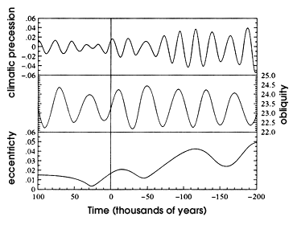
Varijacije orbite
Pošto se srednje rastojanje od Zemlje do Sunca ne menja ni u jednom od ovih ciklusa, efekat na klimu se ispoljava preko sezonskih promena.
Promena ekscentriciteta orbite utiče na rastojanje Sunce-Zemlja. U trenutku (2000ta godina) je ta razlika samo 3% (5 miliona kilometara), tj, razlika između najmanjeg rastojanja (perihel), koja se vezuje za 3 januar, i najvećeg rastojanja (afel) koji se javlja oko 4og jula. Ta razlika u rastojanju uvećava solarnu insolaciju za 6% od jula do januara. Oblik Zemljine orbite se menja od visokog ekscentriciteta do niskog (kada je orbita praktično kružnica), u vremenskom intervalu između 90 000 i 100 000 godina. Kada je orbita jako eliptična tada je solarna insolacija koju prima Zemlja u perihelu, za 20-30% veća nego u ahelu. Tada će na Zemlji klima izgledati značajno drugačije od današnje. Efekat orbitalnog ekcentriciteta će napraviti veći kontrast na jednoj hemisferi (onoj, kod koje je leto kad je Sunce bliže) i umerenije sezone na dugoj (onoj, kod koje je zima kad je Sunce bliže).
Ekscentricitet orbite Zemlje se menja sporo, od skoro nule do 0,07. Na donjoj slici niže je nacrtana orbita sa ekscentricitetom 0.5, samo da bi se uočilo sa je Sunce u fokusu a ne u centru elipse.
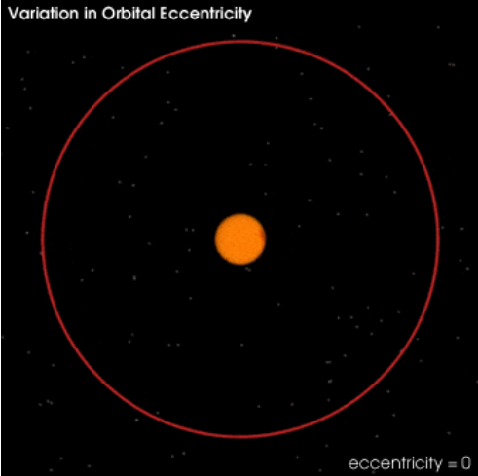

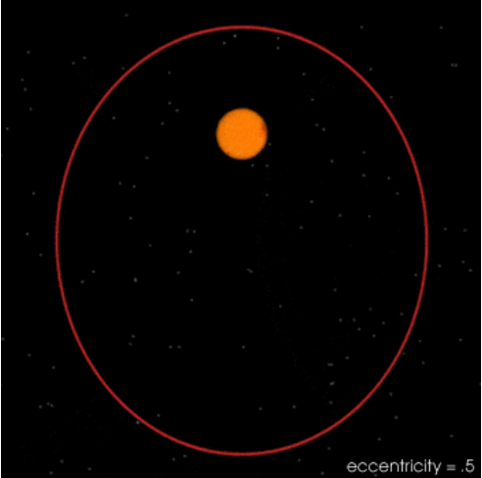

Promena u nagibu ose
Kako nagib ose raste, raste takođe i sezonski contrast tj, zime su hladnije a leta toplija na obe hemisphere. Kada bi nagib bio nula stepeni, tada sezone ne bi postojale.
U ovom trenutku je taj ugao 23,5⁰ . Ovaj nagib se menja u rasponu od 22,1⁰ do 24,5⁰ u ciklusu od oko
40 000 godina.
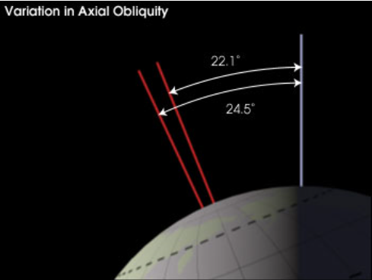

Precesija
Precesijom se menja orijentacija ose Zemljine rotacije i time se menja orijentacija Zemlje u odnosu na perihel i afel. Ako je jedna od hemisfera okrenuta u perihelu prema Suncu ona će u afelu biti okrenuta od nje, tako da će sezonski contrast biti ekstremniji. Taj efekat je tada obrnut za drugu hemisferu. U današnjem trenutku leto Severne hemisphere je blizu afela. Periodi precesije Zemlje su 19 000 i 23 000 godina.

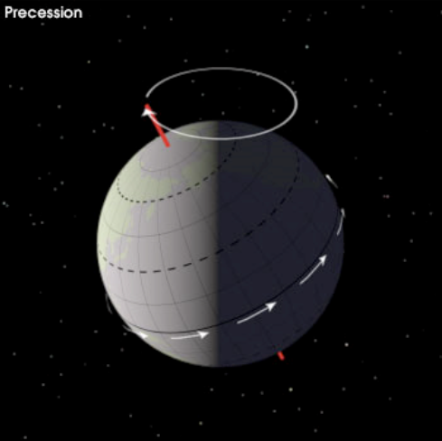

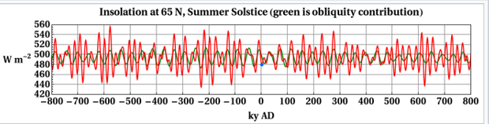
Prošlost i budućnost dnevne Sunčeve insolacije na spoljašnjem sloju atmosfere. Plava tačka su današnji uslovi

Ledena doba
Opšte je poznato da su se ledeni pojasevi Zemlje pojavljivali u prošlosti sa određenom zakonomernošću i možemo ih podeli na četiri vremenska intervala: između 800-600 miliona godina; 460-430 miliona godina; 350-250 miliona godina i u poslednja 3 miliona godina. Ta ledena doba nisu sva bila jednaka po intenzitetu, glavna su pokrivala ledom čitavu planetu dok tzv., mala ledena doba kao npr,od pre 15000 godina, ledeni pojas se spuštao do 40⁰ geografske širine i pokrivao je Britaniju i Kanadu. Mi smo sada u hladnoj fazi ciklusa male amplitude.
U prošlosti su bile i brze i postepene promene. Glavna ledena doba su započinjala i trajala milionima godina, postepenim hlađenjem zatim, ubrzavanim hlađenjem pošto je albedo planete rastao iz razloga povećavanja oblasti pod ledom, koji je mnogo reflektivniji od zemljišta i okeana.
Praćenje ovakvog ponašanja postaje mnogo komlikovanije kada se uzme u obzir pomeranje kontinenta. Tako npr., evidentirano je da, kada je počelo zadnje ledeno doba pre 3 miliona godina, Severna Amerika, Evropa i Azija su bile blizu Severnog pola i bile su jako zaleđene. Mnogo ranije su delovi Afrike, Južne Amerike, indije i Australije mogli biti na Južnom polu kada su intenzivno zaleđene. Geolozi su pokazali da je pre 100 miliona godina Antarktik bio pokriven vegetacijom i zaleđen je tek pre 35 miliona godina.
Najbolje podatke o temperaturi za vreme ciklusa ledenog doba dobijeni su iz analize vazduha, zarobljenog u ledenoj kori, doduše samo za raspon od pola miliona godina.
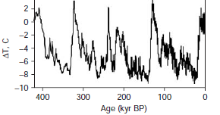
Sa ovom tehnikom se precizno utvrđuje datum (po dubini sloja leda) i temperatura. Određivanje temperature se bazira na merenju odnosa izotopa, naročito ¹⁶O/¹⁸O, i D/H, pošto je koncentracija retkih izotopa u ledu je senzitivna funkcija temperature na kojoj je led formiran.
Golim okom se vidi periodičnost temperature u intervalima od 100 000 godina, zadivljujuće tačna sa predviđanjem Milankovićeve teorije. Spektralnom analizom podataka mogu se izvući komponente sa periodičnošću od 43000, 24000 i 19000 godina, koje su vrlo blizu astronomskim ciklusima koje je predvideo Milanković.
Određivanje klime u prošlosti (paleoklima) je važno zbog testiranje klimatskih modela. Ako klimatski model dobro opisuje prošlost i sadašnjost onda sa većom verovatnoćom može predskazati i buduće klimatske promene. Tako, posmatrajući Milankovićeve cikluse, ne očekuje se niledeno doba manjih razmera u narednih 50000 godina. Zbog velikih vremenskih intervala, promenu klime od 10tak ili 100 godina teško da mođemo dovesti u korelaciju sa Milankovićevim ciklusima.

Varijacija u Solarnoj emisiji
Promena solarne emisije bi, prema našim očekivanjima, dovela direktno do promene temperature na površini planete. U ranijim modelima smo videli da je efektivna temperatura Zemlje proporcionalna četvrtom korenu od solarne konstane i svaka promena efektivne temperature dovodi do iste promene temperature na površini planete.
Radijacija od Sunca varira na dnevnoj osnovi i u intervalu od milion godina. Tačna merenja su bil moguća tek od 1978. godine, kada se na satelitu instalirao uređaj za merenje solarne radijacije na gornjoj granici atmosfere. Pre toga su indirektno određivali preko broja Sunčevih pega, osobina Sunčevog spektra koji dopire na površinu planete, obilnost radioaktivnih izotopa koje produkuju kosmički zraci koji opet za uzvrat daju informaciju o solarnoj aktivnosti itd.
Varijacija solarne radijacije je povezana sa 11-to godišnjem ciklusu u broju i veličini Sunčevih pega koje su posledica velikih magnetnih bura i manifestuju se kao hladnije i samim tim tamnije regije na Suncu. Ali, promena solarne radijacije od maksimalne do minimalne vrednosti može izazvati promenu temperature na površini planete od samo 0,05K. Ova vrednost se može dobiti iz raijacionog balansa jer je promena solarne radijacije samo 1/1000 deo.
Tako, moglo bi se zaključiti da fluktuacija solarne radijacije ima mali uticaj na klimatske promene.

Promene u sastavu atmosphere
Gasovi staklene baste
Najvažniji gasovi staklene baste su ugljen dioksid, metane i oksidi azota. Na efekat staklene baste najviše utiče vodena para čije prisustvo u atmosferi je određeno temperaturom slobodne površine okeana i temperaturom sloja vazduha iznad njega. Da nema gasova staklene baste, temperature bi se smanjila, prisustvo vodene pare bi se smanjilo in a kraju bi se planeta zamrzla. Taj efekat je malo verovatan jer koncentracija gasova staklene bašte u atmosferi se uvećava. Tako da je u zadnjih 50 godina koncentracija ugljen-dioksida porasla 20% a metana se čak udvostručila. Dok je za ugljen-dioksid to uvećanje jasno iz razloga povećanja antropogenog uticaja i svih procesa sagorevanja, razlog uvećanja metana u atmosferi nije očigledan. Smatra se da se metan produkuje na pirinčanim poljima u anaerobnim (bez prisustva kiseonika) procesima.
Osim ove pozitivne povratne sprege-povećanje koncentracije gasova staklene baste-povećanje temperature-povećanje koncentracije vodene pare-povećanje efekta staklene bašte-povećanje temperature itd, uporedo dejstvuju i negativne povratne sprege tj., povećanje koncentracije vodene pare-povećanje albeda planete-smanjenje temperature itd.
Danas se više pažnje posvećuje, ne na klasične oblake već na aerosoli (male disperzujuće suspendovane čestice u atmosferi), koje u vidu izmaglice imaju preovlađujući uticaj na hlađenje planete (albedo), iako imaju i efekat staklene baste. Zbog ljudske ativnosti, njihovo prisustvo u atmosferi se povećava.
Aerosoli rasipaju upadnu Sunčevu svetlost, povećavajući albedo planete, apsorbuju i solarnu i termalnu radijaciju i utiču na formiranje oblaka i brinu presipitacije. Generalno, njihov neto učinak jesmanjenje solarne energije koja dolazi na površinu planete.
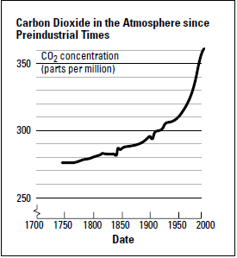
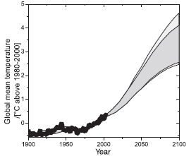

Varijacija cirkulacije okeana
Promena u termohalinskoj cirkulaciji
Pridev termohalinski je izveden iz termo što se odnosi na temperaturu i -halin sa značenjem sadržaj soli. To su faktori koji zajedno određuju gustinu morske vode. Površinske struje vođene vetrom (kao što je Golfska struja kreću se ka polovima od ekvatorijalnog Atlanskog okeana, pri tom se hladeći, i konačno potanjaju na velikim nadmorskim širinama (formirajući na većim dubinama Severno-atlansku hladnu struju nazad ka ekvatoru). Ova gusta voda zatim teče (sa tranzitnim vremenom od oko 1000 godina) i izranjaju u Severnom Pacifiku. Ekstenzivno mešanje se stoga odvija između okeanskih bazena, čime se redukuju razlike između njih. Pri svom kretanju vodene mase transportuju energiju (u obliku toplote) i masu supstanci (čvrstih materija, rastvorenih supstanci i gasova) širom sveta. Kao takvo, stanje cirkulacije ima veliki uticaj na klimu Zemlje. Tako da, na prvi pogled izgleda malo verovatno da to ima mogućnost promene dokle god upadni fluks energije ostane isti i bude u mogućnosti da upravlja sa tom globalnom cirkulacijom. Ako ovo i može da bude tačno za atmosferu, koja deli ulogu sa okeanom u redistribuciji toplote sa ekvatora ka polovima, kod okeana gradijent gustine ne zavisi samo od razlike u temperaturama već takođe i od saliniteta i uticaja površinskih vetrova.
Većina zračenja koja pada na površinu okeana se apsorbuje u gornjem sloju od nekoliko metara, tako da je toplija voda okeana na površini. To je stabilno stanje čime se uvećava gradijent saliniteta kao pokretača cirkulacije.

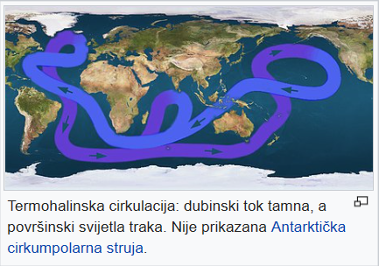
Taj gradijent u salinitetu može da se promeni promenom šeme padavina, ili uplivom slatke vode zbog efekta staklene bašte sa posledicima otapanja ledenih kappa na polovima. U današnjem trenutku postoji veliki disbalans između evaporacije i priliva u Atlanskom okeanu nego Pacifiku, što prouzrokuje da je Atlanski ocean u srednjem slaniji. Ta razlika u salinitetu između Atlanskog okeana i Pacifika je jedna o sila u termohalinskoj cirkulaciji. Taj trend može da se uveća sa otapanjem leda na polovima.

Zaključak
Kroz razumevanje klimatskih promena u prošlosti i mehanizama koji je stvaraju, mi pokušavamo da na naučnoj osnovi razumemo klimu danas i njenu stabilnost.
- Milankovićevi (astronomski) ciklusi su važni u dugoročnom smislu, ali izgleda da nemaju nikakvu važnu komponentu na nivou desetleća ili veka.
- Sa solarnom radijacijom je slično: solarna konstanta se nije definitivno promenila više od 0,1% u poslednjih 25 godina, verovatno nije u poslednjem stoleću a moguće ni u poslednjih milion godina.
- Gasovi staklene bašte su se dugoročno menjali a odnedavno i antropogeno. Nedavna promena se uklapa sa globalnim zagrevanjem planete u poslednjih nekoliko desetleća ako se uzme u obzir efekat hlađenja zbog sulfatnih aerosoli.
- Brze klimatske promene, koje zahtevaju više desetleća za značajno menjanje temperature planete, su moguće zbog promena u dubinskoj okeanskoj cirkulaciji. To se dogodilo relativno nedavno (pre 10 000 godina) i može se opet dogoditi trigerovanjem sa efektom staklene bašte.
- Kuplovani sistem okean- atmosfera osciluje na načine koji su predvidivi i daje mogućnost o prognozi promene klime u godišnjem ili desetljetnom ciklusu.
- Za sada ne znamo kako je oblačnost varirala u prošlosti niti da li sada postoji neki trend. Jedino što znamo je to, da ako postoji takav trend, uticaj na klimu će biti ogroman.

Svi ti efekti mogu delovati istovremeno i još su spregnuti jedan sa drugim. Da bi razumeli ukupan efekat klimatske promene moramo se osloniti na modele.

Pitanja
- Opisati Milankovićeve cikluse i kako oni utiču na klimu Zemlje. Koja je prognozirana amplituda od sva tri ciklusa zajedno?
- Koja su četiri glavna faktora koja utiču na klimu Zemlje i diskutuj ukratko prošlost sadašnjost i budućnost u smislu stabilnosti svakog od njih. Posebno diskutovati vremenske intervale u kojima su te značajne promene moguće.
- Koristeći prosti model izračunati efekt promene od 1% a) albeda; b)Sunčeve radijacije na temperaturu planete. Kolika je verovatnoća da oni budu suprotni i jednaki?

